 | Conférence mondiale des radiocommunications (CMR-23)  Dubaï, 20 novembre – 15 décembre 2023 |  | 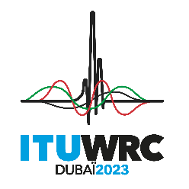
SÉANCE PLÉNIÈRE |  | Addendum 3 au  Document 44-F
 |  | 26 juin 2023
 |  | Original: anglais
États Membres de la Commission interaméricaine
des télécommunications (CITEL)
PROPOSITIONS POUR LES TRAVAUX DE LA CONFÉRENCE
Point 1.3 de l'ordre du jour
1.3 envisager l'attribution à titre primaire de la bande de fréquences 3 600-3 800 MHz au service mobile en Région 1 et prendre les mesures réglementaires appropriées, conformément à la Résolution 246 (CMR-19);
Proposition
IAP/44A3/1
Le point 1.3 de l'ordre du jour de la CMR-23 consiste à envisager l'attribution à titre primaire de la bande de fréquences 3 600-3 800 MHz au service mobile, sauf mobile aéronautique, en Région 1. Il convient de noter que dans les Régions 2 et 3, le service mobile, sauf mobile aéronautique, bénéficie déjà d'une attribution à titre primaire dans la bande de fréquences 3 600-3 800 MHz, et que cette attribution pourrait être harmonisée avec d'autres Régions, en fonction de ce qui sera décidé à la CMR-23 au sujet de ce point de l'ordre du jour. Toute modification apportée au Règlement des radiocommunications au titre du point 1.3 de l'ordre du jour de la CMR-23 ne doit pas avoir d'incidences sur les attributions et les identifications existantes en Région 2, ni conduire à des changements relatifs aux dispositions procédurales ou réglementaires pour la Région 2. Par conséquent, il est proposé de n'apporter aucune modification pour la Région 2, et la présente proposition ne concerne pas les Régions 1 et 3.

______________

